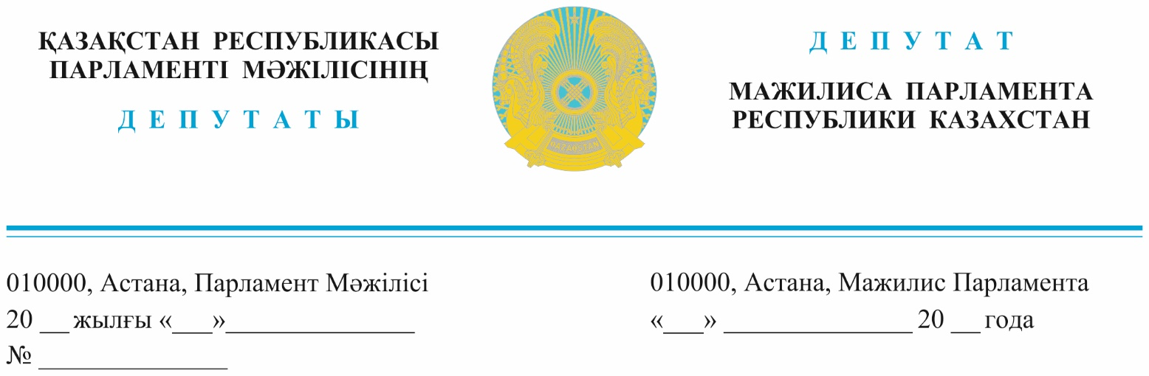

*2024 жылғы 14 ақпанда жарияланған*

**Қазақстан Республикасы**

**Премьер-Министрінің орынбасары**

**Т. Б. Дүйсеноваға**

**Депутаттық сауал**

**Құрметті Тамара Босымбекқызы!**

Түркістан облысына сапар барысында өткен кездесулерде көтерілген мәселелердің бірі – білім саласындағы мемлекеттік және жекеменшік мектептерге біркелкі қаржы бөлінбеуі, сондай-ақ жергілікті кәсіпкерлердің жекеменшік мектептерге мемлекет тарапынан қолдауға мұқтаж екендігі болды.

Мемлекет басшысы Қасым-Жомарт Тоқаев: «Орта білімнің сапасы – табысты ұлт болудың тағы бір маңызды шарты. Әрбір оқушының білім алып, жан-жақты дамуы үшін қолайлы жағдай жасалуға тиіс.», - деген болатын.

Елімізде бала саны артып, үш ауысымда оқитын мектептер көбейген кезде Үкімет кәсіпкерлерге ұсыныс жасап, жекеменшік мектептер салуға шақырды. Осыған байланысты 2004 – 2010 жылдары жекеменшік мектептер жаппай ашылып, оқу орындарының тапшылығын шешуге оң әсер етті.

Оқу-ағарту министрлігінің мәліметінше, Қазақстанда 7 611 білім ұясының  
707-сі – жекеменшік. Оқушылар саны 245 мыңнан астам және олардың тең жартысы – 1-4 сынып оқушылары.

Бүгінде мектептердегі орын тапшылығы өзекті мәселеге айналып,   
270 мыңнан астам орын жетіспей отыр. Мемлекет тарапынан тиісті шаралар қабылданбаса, бұл көрсеткіш алдағы үш жылда 4 есеге артуы мүмкін.

Бұл мәселені шешу­дің бір жолы – жекеменшік мектептер. Сондықтан Үкімет мемлекеттік мектептермен қатар жекеменшік оқу орындарына да бірдей көңіл бөліп, тиісті қолдау көрсетуі керек.

Алайда, қазіргі кезде **мемлекеттік пен жекеменшік мектептерді қаржыландыру тәртібінде айтарлықтай айырмашылық** орын алып отыр.

Мемлекет есебінен жекеменшік мектептерде тегін білім алатын аз қамтылған отбасы балаларына берілетін ыстық тамақ пен мектеп формасымен қамту, оқу құралдары мен оқулықтар сатып алу сияқты әлеуметтік көмек қарастырылмаған. Ал осы себептен әлеуметтік жағдайы төмен отбасы балалары орын жетіспеуінен жай мектептен жекеменшікке ауысатын болса, мемлекеттен берілетін көмектен құр қалатын болады.

**Жекеменшік мектептерде мемлекет есебінен оқитындардың әлеуметтік жағдайы ескерілмеуі және мемлекеттік көмектің болмауы оқушылардың арасында теңсіздік тудырып отыр.**

Сонымен қатар, 2024 жылға дейін жекеменшік мектептерде бастауыш сынып оқушыларына ыстық тамақ жергілікті бюджет есебінен берілетін. Ал осы жылдан бастауыш сынып оқушыларына тегін ыстық тамақ беру тоқтатылды.

Теңсіздіктің нәтижесінде тегін ыстық тамақ пен әлеуметтік көмектерден айырылған оқушылар мемлекеттік мектептерге қайта оралуға мәжбүр. Бұл үш ауысымды мектептердің көбеюіне, жекеменшік оқу орындарының жабылуына әкеп соғады.

Жоғарыда айтылғандар негізінде, Сізден, ***құрметті Тамара Босымбекқызы,*** Қазақстандағы жекеменшік мектептерге мемлекет тарапынан қойылған талаптар мен ережелерді қайта қарап:

1. жекеменшік білім беру ұйымдарындағы бастауыш сынып оқушыларына және жоғарғы сыныпта оқитын аз қамтылған отбасы балаларына тегін тамақтандыруды ұйымдастыруға;

2. жағдайы төмен отбасы балаларына бөлінетін барлық әлеуметтік көмекті мемлекеттік мектептердегідей жекеменшік мектептердегі оқушыларға да берілуін қамтамасыз етілуіне;

3. жалпы мектептердегі тұрмысы төмен отбасы балалары мен жетім балаларға мемлекет тарапынан көрсетілетін қаржылық және басқалай көмекті осы деңгейдегі жекеменшік мектептердегі оқушыларға да берілу мәселесін қарастыру бойынша тиісті шешімнің қабылдануына ықпал етуіңізді сұраймын.

**Құрметпен,**

**«AMANAT»**

**Фракциясының мүшесі,**

**депутат Қ. Балабиев**

**«Қазақстан Халық партиясы»**

**фракциясының мүшесі,**

**депутат Г. Танашева**

**«Ак жол» ҚДП**

**фракциясының мүшесі,**

**депутат Қ. Иса**

Орын. Ғ. Ж. Құсайынова

т. 74 67 60